Dnes hokej, zítra fotbal... Různorodosti dětských sportů by mělo odpovídat i pojištění
Praha, 17. června 2026 – Mistrovství světa v hokeji i fotbale pravidelně inspirují alespoň některé české děti k tomu, aby vyměnily obrazovky za sportovní hřiště. Se zájmem o pravidelný sport ale přibývá i riziko úrazů. Odborníci proto rodičům doporučují věnovat pozornost nejen sportovní výbavě, ale také správně nastavenému pojištění.
„Děti dnes často střídají sportovní aktivity podle toho, co je právě baví. Jeden rok hrají hokej, další fotbal a následně je zajímají třeba bojové sporty nebo cyklistika. Právě proto je důležité, aby pojištění nebylo nastavené jen na jednu konkrétní aktivitu, ale poskytovalo dostatečnou ochranu bez ohledu na to, jakému sportu se dítě aktuálně věnuje,“ říká Petr Motáček, specialista na životní pojištění společnosti FinGO.
Pojišťovny nabízejí větší flexibilitu i širší ochranu
Vývoj dětského pojištění v posledních letech ukazuje dva hlavní trendy – větší flexibilitu a komplexnější ochranu. Zatímco dříve byly běžné pevně nastavené balíčky s omezenými možnostmi úprav, dnes si mohou rodiče pojistnou ochranu výrazně přizpůsobit. Moderní pojistné produkty umožňují průběžně měnit pojistné částky, přidávat nebo odebírat jednotlivá připojištění a správu smlouvy řešit jednoduše online. Současně se rozšiřuje rozsah krytí nejen na úrazy, ale i závažná onemocnění, trvalé následky úrazů, invaliditu, sníženou soběstačnost nebo se přidávají různé asistenční služby.
„Pojišťovny se snaží nabídnout co nejširší krytí s co nejméně omezeními a umí velmi dobře reagovat na rozdílné potřeby rodin – jinou ochranu totiž hledá rodič předškoláka a jinou rodič aktivního sportovce. A také se více zaměřují na situace, které mohou mít dlouhodobý dopad nejen na dítě, ale i na finanční stabilitu celé rodiny. Důraz proto nedávají jen na drobné úrazy, které chtějí řešit hlavně rodiče, i když se brzy zahojí, ale hlavně na ty, které mohou mít vážné zdravotní komplikace s trvalými následky, což může znamenat dlouhodobé náklady na léčbu, rehabilitaci, pomůcky nebo péči,“ doplňuje Motáček.
Nejrizikovější úrazové období? Letní prázdniny
Dítě nemusí být ani vrcholový sportovec, aby pro ně dávalo úrazové pojištění smysl. Naopak, právě běžný každodenní pohyb – a hlavně prázdniny – jsou obdobím, kdy riziko úrazu u dětí výrazně roste.
„Statistiky z českého prostředí ukazují, že letní prázdniny patří dlouhodobě k nejrizikovějším obdobím roku, protože děti tráví více času venku, sportují, jezdí na tábory a jsou obecně méně pod dohledem dospělých. V těchto měsících se odehraje významná část všech dětských úrazů, přičemž typicky jde o zlomeniny, podvrtnutí, pohmožděniny, poranění hlavy nebo popáleniny, tedy situace, které vznikají při hrách, sportu nebo běžné nepozornosti,“ odhaluje nejčastější typy úrazů Petr Motáček.
Některé pojišťovny na tuto skutečnost reagují speciálními benefity. Například MetLife nebo UNIQA nabízejí u vybraných dětských úrazových pojištění zvýšené pojistné plnění za úrazy vzniklé právě během školních prázdnin.
„Pojišťovny nabízejí i krátkodobé úrazové pojištění třeba jen na dobu letního tábora nebo dovolené, ale většinou se sjednává jako skupinové a uzavírají ho pro své svěřence školy, sportovní kluby nebo třeba organizátoři tábora. Pro rodiče je podstatně výhodnější sjednat úrazové pojištění v rámci životní pojistky rodiny. Jednak dětská rizika vycházejí poměrně levně, dítě může být pojištěno až do 26 let, u některých pojišťoven i déle a hlavně, úrazy se nestávají pouze o prázdninách nebo v době organizované akce, byť riziko je vyšší,“ dodává specialista FinGO.
Nejčastější chyby rodičů
Podle odborníků rodiče při sjednávání pojištění často řeší především cenu a zaměřují se na menší plnění za běžné úrazy. Mnohem důležitější je však ochrana pro případ trvalých následků, invalidity nebo vážných onemocnění. Častou chybou bývá také neaktualizování smlouvy. Pojištění sjednané při narození dítěte totiž nemusí po několika letech odpovídat potřebám aktivního sportovce, který se pravidelně účastní soutěží nebo provozuje rizikovější sport.
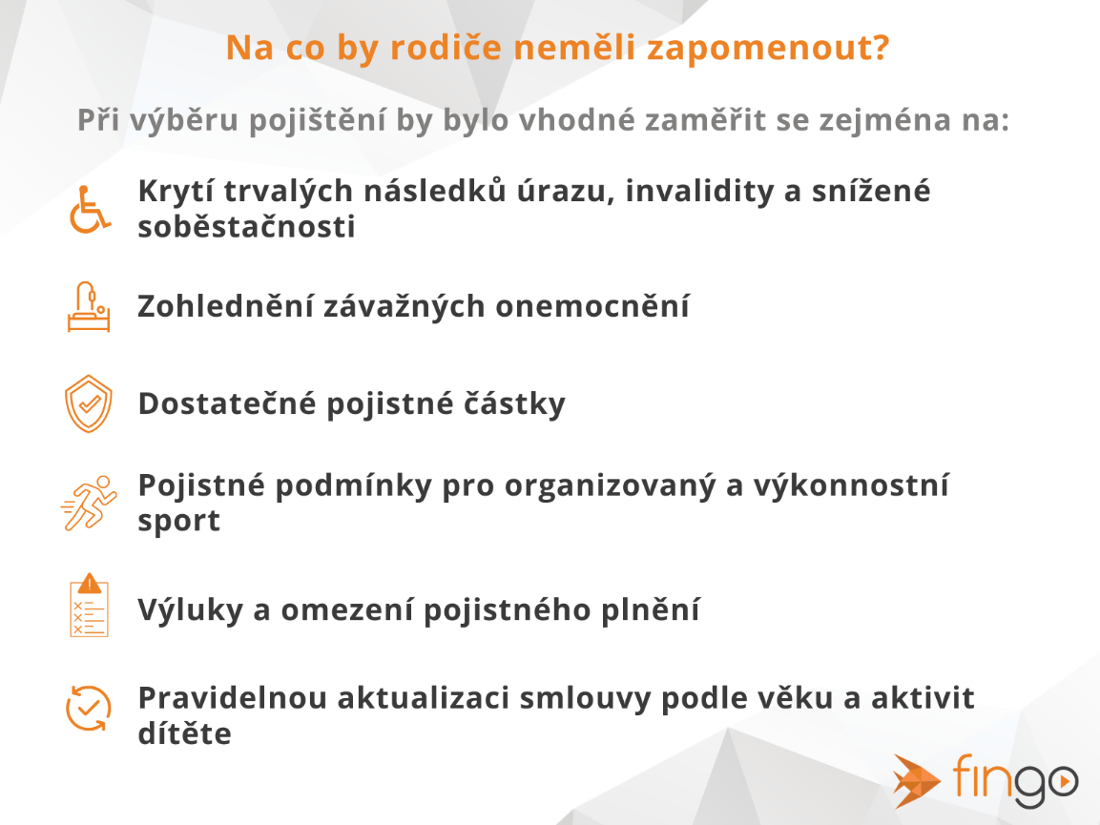




Sport je pro děti jednou z nejlepších investic do zdraví. Stejně důležité jako kvalitní výstroj je ale i správně nastavené pojištění, které pomůže rodině zvládnout situace, kdy se sportovní nadšení nečekaně změní v úraz nebo dlouhodobou léčbu.
Společnost FinGO je součástí lokální investiční skupiny InTeFi Capital podnikatele a investora Lukáše Nováka. Skupina vlastní a řídí české a slovenské společnosti z oblastí informačních technologií, financí, a real estate developmentu. Podíl vlastní například v technologické skupině BiQ Group, která vytváří komplexní a udržitelné IT projekty s budoucností. Sesterská společnost FinGO.sk byla založena v roce 2017 a stala se jednou z nejrychleji rostoucích společností ve svém oboru na Slovensku. Více než 1 000 odborníků působí ve všech 79 okresech Slovenska a stará se o téměř 150 000 spokojených klientů.
Kontakt pro média:
Crest Communications
Bára Wendlová
bara.wendlova@crestcom.cz
737 080 665
